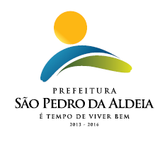

PREFEITURA DO MUNICÍPIO DE SÃO PEDRO DA ALDEIA
ESTADO DO RIO DE JANEIRO
SECRETARIA MUNICIPAL DE SAÚDE

Termo de Justificativa de Dispensa de Licitação

PROCESSO: 1232/2020

CONTRATADO: R J N GOMES SUPLEMENTOS ODONTOLOGICOS, CNPJ: 01.208.017/0001-00.

OBJETO: Aquisição de material para utilização no laboratório de prótese dentária do Centro de Especialidades Odontológicas.

VALOR: R$ 15.984,04 (quinze mil, novecentos e oitenta e quatro reais e quatro centavos).

PRAZO: O prazo será de 12 (doze) meses.

RAZÃO DA ESCOLHA: Para outros serviços e compras de valor até 10% (dez por cento) do limite previsto na alínea "a", do inciso II do artigo anterior e para alienações, nos casos previstos nesta Lei, desde que não se refiram a parcelas de um mesmo serviço, compra ou alienação de maior vulto que possa ser realizada de uma só vez.

ENQUADRAMENTO: Art. 24, inciso II da Lei nº 8.666/93.

JUSTIFICATIVA DO PREÇO: Encontra-se compatível com os preços praticados pelo mercado.

São Pedro da Aldeia, 23 de março de 2020.

FRANCISLENE DOS SANTOS CASEMIRO
Secretária Municipal de Saúde

Segue para prosseguimento

PAULO LAGE BARBOZA DE OLIVEIRA
Secretário Municipal Adjunto de Licitações, Contratos e Convênios
Decreto 086/2019

